30.03.2020 Dodawanie i odejmowanie

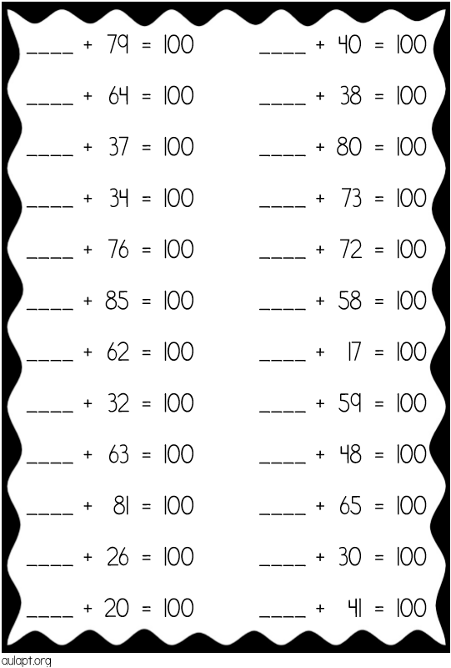
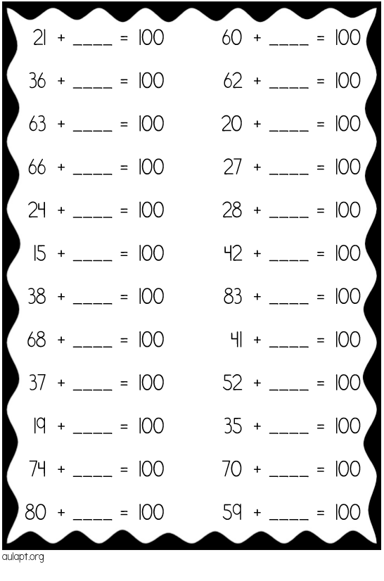

31.03.2020 Tabliczka mnożenia
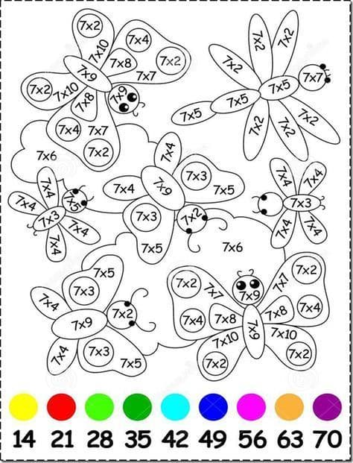

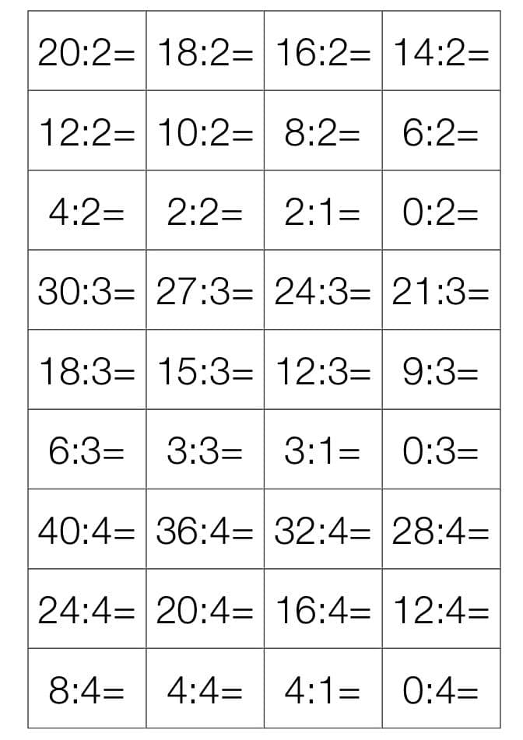

01.04.2020 Rzeczownik

Jarzębina, brzoza, wierzba tracą liście w jesiennym chłodzie. Przekwitły już wrzosy i modrzew gubi igły. Zwierzęta przygotowują się do zimy.
-------------------------------------------------------------------------------------------------------------------------------------
1. Na jakie pytania odpowiada rzeczownik? …………………………………………………………
2. Podkreśl rzeczowniki z „rz”.
3. Przepisz rzeczowniki z „rz” po spółgłoskach.

………………………………………………………………. ……………………………………………………………….

4. Uporządkuj przepisane rzeczowniki w kolejności alfabetycznej ( kolejność oznacz liczbami).

5. Określ rodzaj i liczbę podanych rzeczowników
ptak – rodzaj.. .. .. .. .. .. .. .. .. .. .. liczba.. .. .. .. ..
słonko – rodzaj.. .. .. .. .. .. .. .. .. .. .. liczba .. .. .. .. .. .. ..
kronika – rodzaj.. .. .. .. .. .. .. .. .. .. .. liczba.. .. .. .. .. .. .. ..

02.04.2020 Czasownik
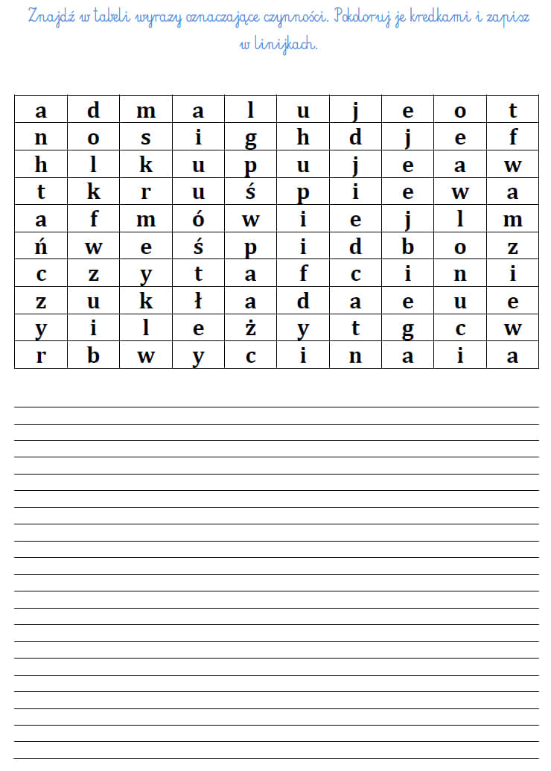
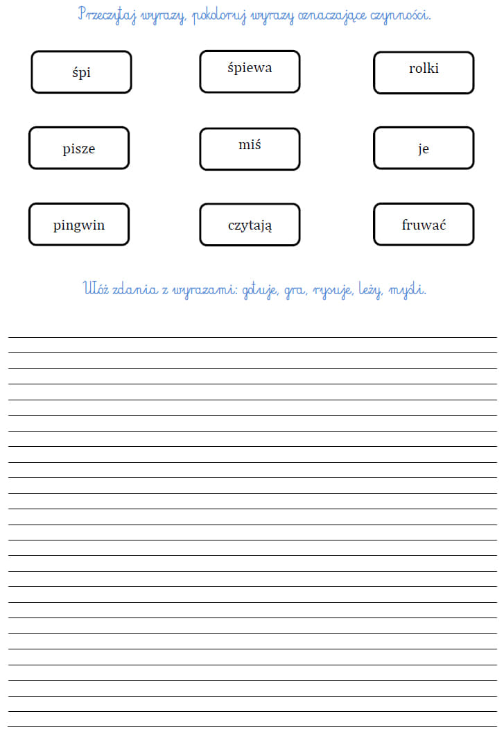

03.04.2020
Czytanie ze zrozumieniem

Na ziemi rozpościerał się różnobarwny dywan z liści. Były najrozmaitsze: czerwone, brunatne, żółte, brązowe, pomarańczowe, rdzawozłote. Drzewa też wyglądały bajecznie kolorowo. Tu i ówdzie zachowały się na nich jeszcze zielone listki. Pod rozłożystym dębem przysiadła na puszystym ogonie ruda wiewiórka. Rozglądała się ciekawie na wszystkie strony, jakby chciała sprawdzić, gdzie ukryć swoje zapasy. Nie bała się wcale, bo siedziała w wygodnym fotelu i oglądała ilustracje w atlasie zwierząt. W powietrzu, jak leciutka mgiełka, unosiły się nitki babiego lata. To już….

- W tekście znajduje się jedno zdanie zupełnie nie pasujące do treści. Podkreśl je czerwoną kredką.

- Podkreśl zdania niezgodne z treścią tekstu.

a) Wiewiórka rozglądała się ciekawie na wszystkie strony.
b) Wiewiórka siedziała na drzewie i zajadała orzechy.
c) Wiewiórka zbierała kolorowe liście.

3.Podkreśl pytanie nie pasujące do tekstu.

a) Jak wyglądał park w jesiennej szacie?
b) Jakiego koloru są grzyby
c) Co robi wiewiórka?

- Napisz P, jeśli to prawda. Napisz F, jeśli to nieprawda.

Drzewa wyglądały bajecznie kolorowo.

W powietrzu unosiły się nitki babiego lata.

Wiewiórka usiadła pod klonem.

Na drzewach były jeszcze zielone listki.

Na ziemi rozpościerał się dywan z różnobarwnych nici.

- Podkreśl właściwe zakończenie zdania.

Na podstawie przeczytanego tekstu można wnioskować, że:
a) jest już jesień.
b) w powietrzu są nitki babiego lata.
c) na ziemi leżą kolorowe liście.

- Dokończ zdania
Drzewa wyglądały bajecznie……………………………………………………………………………………….
Wiewiórka rozglądała się ciekawie,……………………………………………………………………………………

bo chciały schować swoje zapasy.
bo chciała schować swoje zapasy.
bo nie miały różnobarwnych liści.
bo miały różnobarwne liście.

